 | Istituto Omnicomprensivo“Montefeltro”  I.C. “A.Battelli” – I.I.S. “M.Vannucci”  Via Giusti - 61028 SASSOCORVARO (PU)  Tel. 0722-76137 – Fax 0722-76261 - C.F. 82006010415  E-mail: omnicomprensivo.montefeltro@provincia.ps.it  Posta certificata: psis00100b@pec.istruzione.it  Sito web: http://www.iis-montefeltro.it | 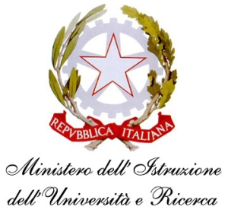

Sassocorvaro 28/1/2015
Comunicazione n. 192
AI DOCENTI
AGLI ALUNNI
DELLE CLASSI 3^,4^ e 5^
DI SCUOLA SECONDARIA DI II GRADO

Oggetto: Rappresentazione dello spettacolo “Apocalisse della scrittura” lezione spettacolo su “Le mosche del capitale” di Paolo Volponi – 31 gennaio 2015

Si comunica che gli alunni in indirizzo la mattina di sabato 31 gennaio 2015 dopo la ricreazione si recheranno all’Auditorim comunale per assistere alla lezione spettacolo “Apocalisse della scrittura” su “Le mosche del capitale” di Paolo Volponi
I rappresentanti di classe sono incaricati di raccogliere € 3= a persona e consegnarli in Segreteria Didattica entro le 11.00 di venerdì 30 gennaio 2015.
I docenti in orario sono tenuti ad accompagnare gli alunni come da orario sopra riportato e di curarne la sorveglianza durante la rappresentazione.
La presente comunicazione è pubblicata sul sito Internet della scuola all’indirizzo http://www.iis-montefeltro.it. al link ALBO/CIRCOLARI.

/uff.did.sp Il Dirigente Scolastico Reggente
Dott.ssa Reana Mazza

